DNBulletin

Arbeidsinkomensruimte vooral in op het binnenland georiënteerde bedrijfstakken
Datum | 21 november 2016
Thema | Economie

De ruimte om de arbeidsbeloning van werknemers en zelfstandigen te verhogen, zit door de bank genomen vooral in de op het binnenland georiënteerde bedrijfstakken, zoals de handel, horeca, vervoer & post en verhuur & overige zakelijke diensten. Een stijging van de arbeidskosten in deze bedrijfstakken is minder schadelijk voor de macro-economische prijsconcurrentiepositie dan een arbeidskostenstijging in bedrijfstakken die relatief veel blootstaan aan buitenlandse concurrentie.
In de loop van komend jaar gaan het CBS, het CPB en DNB over op een nieuwe definitie van de arbeidsinkomensquote (AIQ). Deze nieuwe definitie komt overeen met de methodiek voorgesteld in het DNBulletin van 28 april 2016. Een deze week verschenen artikel in Economisch Statistische Berichten gaat hier dieper op in.
Op het geaggregeerde niveau van de totale economie ligt de AIQ momenteel onder zijn langjarige gemiddelde, wat duidt op ruimte om de arbeidsbeloning van werknemers en zelfstandigen te verhogen (arbeidsinkomensruimte). Dit betekent niet dat de arbeidskosten over de gehele linie kunnen stijgen, omdat er ook bedrijfstakken en bedrijven zijn waar de financieel-economische situatie dit momenteel niet toelaat. Met de onlangs gepubliceerde gegevens van het CBS over de AIQ per bedrijfstak volgens de nieuwe definitie is het mogelijk om op bedrijfstakniveau te analyseren waar de arbeidsinkomensruimte zit.
- Nieuwe AIQ per bedrijfstak
Op bedrijfstakniveau heeft de definitiewijziging voornamelijk gevolgen voor het verloop van de AIQ in de bedrijfstakken waar zelfstandigen naar verhouding sterk zijn vertegenwoordigd, zoals in de bouwnijverheid en de horeca. Figuur 1 bevat de oude en de nieuwe AIQ voor acht bedrijfstakken.
- Figuur 1 Arbeidsinkomensquote per bedrijfstak

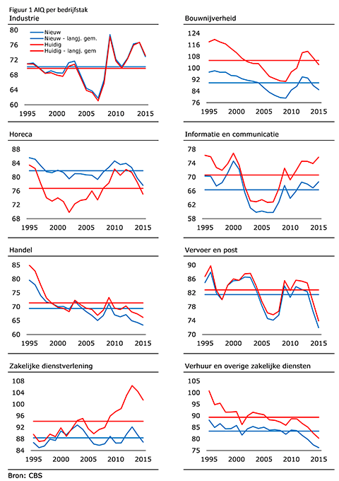
Bron: CBS

In het merendeel van de bedrijfstakken is een geleidelijke daling van de AIQ zichtbaar. Dat betekent dat in die bedrijfstakken de groei van het reële arbeidsinkomen is achtergebleven bij die van de arbeidsproductiviteit. Dit geldt met name voor de handel en de bedrijfstak verhuur & overige zakelijke diensten (hieronder vallen bijvoorbeeld uitzendbureaus en schoonmaakbedrijven). In de bouwnijverheid, vervoer & post, en horeca is de geleidelijke daling minder goed zichtbaar doordat na het ontstaan van de financiële crisis de AIQ scherp opliep. Sinds het in 2014 ingezette economisch herstel is de daling van de AIQ ook in deze bedrijfstakken hervat.
De literatuur wijst op de verzwakte onderhandelingspositie van werkenden als een belangrijke oorzaak voor de geleidelijke daling van de AIQ. Dit hangt onder meer samen met globalisering, de afgenomen organisatiegraad van werknemers en de flexibilisering van de arbeidsmarkt. Deze drie structurele factoren lijken ook voor de Nederlandse economie relevant te zijn. Zo was de groei van flexibele arbeidskrachten (werknemers met een tijdelijk contract en zzp’ers) het grootst in de bedrijfstakken waar de AIQ het sterkst is gedaald.
- Arbeidsinkomensruimte per bedrijfstak
In de bedrijfstakken bouwnijverheid, handel, horeca, vervoer & post en verhuur & overige zakelijke diensten lag de AIQ in 2015 substantieel onder zijn langjarige gemiddelde (1995-2015). Deze sheltered bedrijfstakken zijn overwegend gericht op de binnenlandse markt en staan relatief weinig bloot aan buitenlandse concurrentie. In de bedrijfstak industrie, die relatief veel aan buitenlandse concurrentie blootstaat (een zogenoemde exposed sector), lag de AIQ in de afgelopen jaren nog boven zijn langjarige gemiddelde. Dit duidt erop dat de ruimte om het arbeidsinkomen te verhogen door de bank genomen vooral zit bij de sheltered sectoren. Hierbij past wel de kanttekening dat de financiële situatie (en de arbeidsinkomensruimte) tussen bedrijven binnen een en dezelfde bedrijfstak sterk kan verschillen.
Idealiter wordt ter bepaling van de arbeidsinkomensruimte het actuele niveau van de arbeidsinkomensquote vergeleken met het niveau waarbij de AIQ in evenwicht is. Dit evenwichtsniveau is echter niet bekend en wordt vaak benaderd door het langjarige gemiddelde. Vanwege deze lacune is het verstandig om ter bepaling van de arbeidsinkomensruimte ook naar andere indicatoren omtrent de financieel-economische situatie van bedrijven te kijken. Bovengenoemde constatering over waar de arbeidsinkomensruimte het grootst lijkt te zijn, spoort ‒ met uitzondering van de bouwnijverheid ‒ goed met deze andere financieel-economische indicatoren. Zo lag in 2015 het netto exploitatiesaldo boven het niveau van vlak voor het uitbreken van de financiële crisis in de bedrijfstakken waar de AIQ zich op een relatief laag niveau bevond. Alleen in de bouwnijverheid was dit nadrukkelijk niet het geval (zie Figuur 2). Uit de Figuur volgt tevens dat in de vier resterende sheltered bedrijfstakken de werkgelegenheid in 2015 zo goed als was hersteld van de crisis. Ten slotte geldt dat ook het aantal faillissementen in deze bedrijfstakken momenteel weer op pre-crisis niveau ligt.
- Figuur 2 Netto-exploitatieoverschot en werkgelegenheid in 2015 vergeleken met 2008
Index 2008=100 (blauwe lijn)
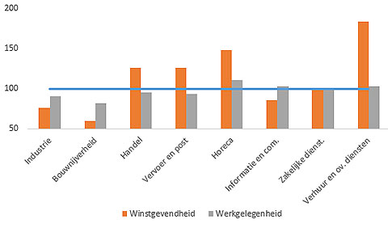
Bron: CBS

Al met al zit de ruimte om de arbeidsbeloning van werknemers en zelfstandigen te verhogen vooral in de sheltered bedrijfstakken handel, horeca, vervoer & post en verhuur & overige zakelijke diensten. Gezamenlijk vertegenwoordigen deze bedrijfstakken 46% van de werkgelegenheid in de marktsector. Een stijging van de arbeidskosten in de op het binnenland georiënteerde bedrijfstakken zal de prijsconcurrentiepositie minder schaden dan een arbeidskostenstijging in exposed sectoren.

